Как сделать крокодила из бумаги
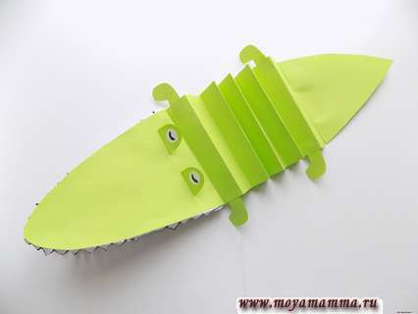
Как сделать крокодила из бумаги для детей. В сегодняшнем мастер-классе нам потребуются листы формата А4 зеленого и белого цвета. А сделаем мы из них крокодила. С такой поделкой легко справится ребенок при вашем минимальном участии.
Для создания крокодила возьмем:
- — бумагу салатового и белого цвета;
- — клеевой карандаш с ножницами;
- — черный фломастер.
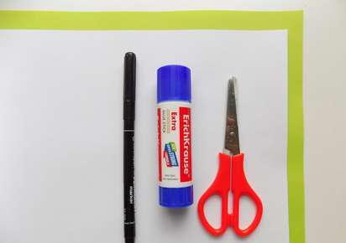
Сначала лист салатового цвета складываем пополам вдоль.
После этого разрезаем по линии сгиба.
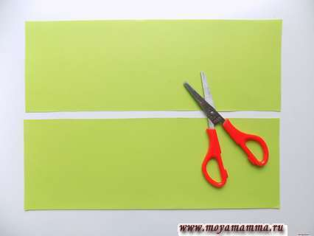
Из одной части мы сделаем туловище крокодила. Для этого широкую полоску складываем «гармошкой».
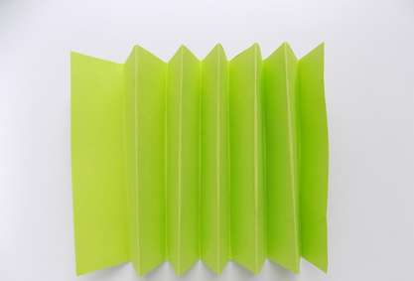
Из другой части сделаем пасть. Для этого складываем ее пополам.
Затем вырезаем пасть, оставляя место сгиба нетронутым.
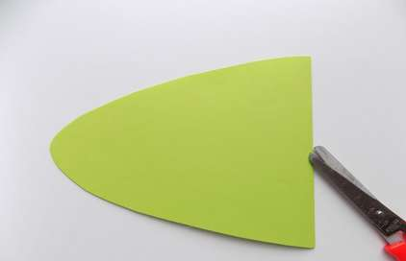
Сделаем заготовки для глаз крокодила, они будут такой формы.
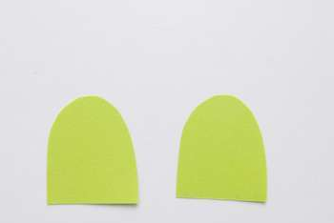
Нижнюю их часть загибаем.
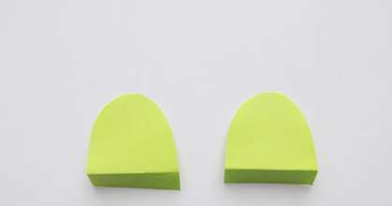
Приклеиваем пасть к одной стороне «гармошки».
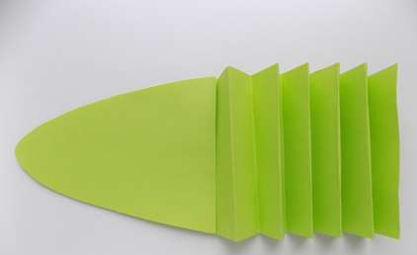
Добавляем глаза, клей наносим только на загнутые части.
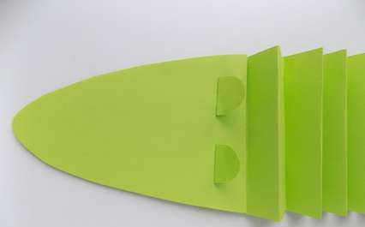
Теперь будем делать зубы. Для этого пасть внутри смазываем клеем.
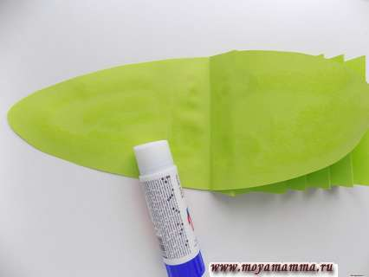
Белый лист складываем пополам и вкладываем в пасть.
Приклеиваем этот белый лист к обеим сторонам зеленой заготовки.
Воспользуемся черным фломастером и нарисуем острые зубы.
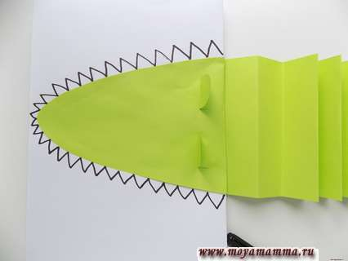
Далее ножницами вырезаем зубы по намеченному контуру, прихватывая сразу 2 слоя белой бумаги.
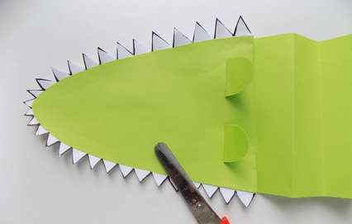
Загибаем зубы. Дополнительно вырезаем 2 кружка из белой бумаги, на которых черным фломастером рисуем глаза. Приклеиваем их на зеленые основы для глаз.
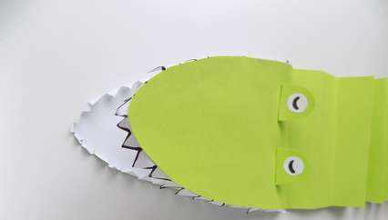
Вырезаем хвост, по ширине он должен соответствовать туловищу крокодила.
Приклеиваем его к другой стороне «гармошки».
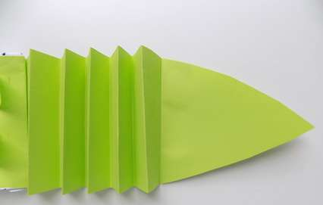
Осталось сделать ноги. Вырезаем их из салатовой бумаги.
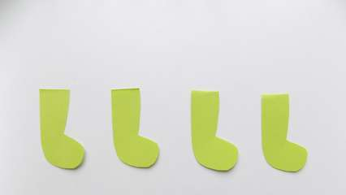
Приклеиваем по бокам туловища. Такой крокодил из бумаги получился.

